TELOVADBA v času šolanja od doma
 | AKTIVNOST na zraku  (npr. hoja, tek, igra z žogo; vsak dan vsaj 15 min)  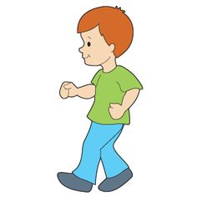 | VAJE ZA NOGE  (npr. počepi, poskoki…) | VAJE ZA HRBET  (npr. hrbtnjaki)  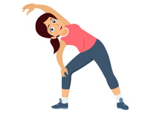 | VAJE ZA TREBUH  (trebušnjaki)  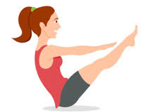 | VAJE ZA ROKE  (kroži z rokami, sklece…)
PONEDELJEK
TOREK
SREDA
ČETRTEK
PETEK
SOBOTA
NEDELJA

